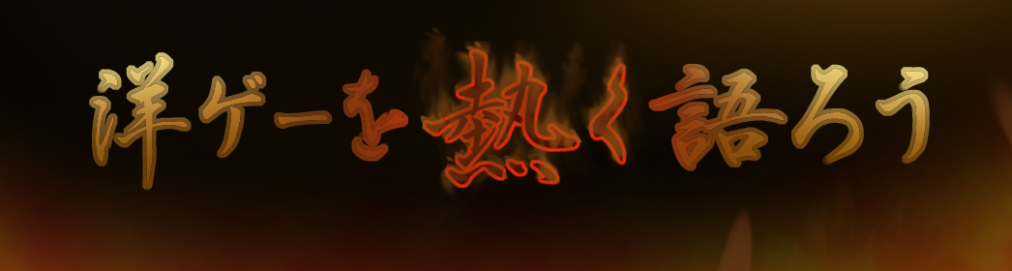

洋ゲーは難しい、理不尽である、大味である。なんて厳しい批判は一昔前は言われてきましたが、近頃は、ゲーム性も シンプルに、チュートリアルもあり、日本語版の丁寧なローカライズも好評です。一度やってみれば、手に汗握る超大作アクション映画のような体験に、目を見 張るドラマティックな演出の数々、重厚なストーリー、個性的なキャラクター達のドラマ、時に海外独特の悪ノリした雰囲気・・・、まさに楽しいことが盛りだ くさんです。当サイトでは、シングルモードを中心に、洋ゲーに出てくるキャラクターやイチ押しのシーン、個人的な思い入れなどについて熱く語っていきたいと思います。

